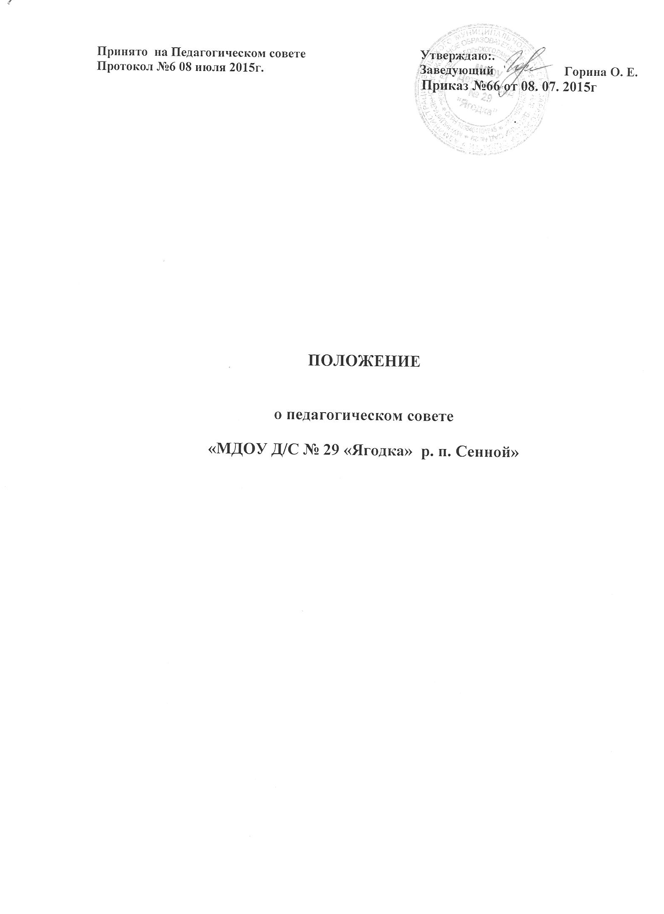

1. Общие положения
1.1. Настоящее положение разработано для муниципального дошкольного образовательного учреждения «Детский сад №29 «Ягодка» (далее — Учреждение) в соответствии с Законом РФ «Об образовании» (ст. 35, п. 2), Типовым положением о дошкольном образовательном учреждении (ст. V, п. 38), Уставом Учреждения.
1.2. Педагогический совет — постоянно действующий коллегиальный
орган управления педагогической деятельностью Учреждения, действующий в целях развития и совершенствования образовательного и воспитательного процесса, повышения профессионального мастерства педагогических работников.
1.3. Каждый педагогический работник Учреждения с момента заключения трудового договора и до прекращения его действия является членом Педагогического совета.
1.4. Решение, принятое Педагогическим советом и не противоречащее законодательству РФ, Уставу Учреждения, является обязательным для исполнения всеми педагогами Учреждения.
1.5. Изменения и дополнения в настоящее Положение вносятся Педагогическим советом и принимаются на его заседании.
1.6.Срок данного положения не ограничен. Положение действует до принятия нового.
2. Основные задачи Совета педагогов
2.1. Главными задачами Педагогического совета являются:
- реализация государственной, городской политики в области дошкольного образования;
- определение направлений образовательной деятельности, разработка программы развития Учреждения;
- внедрение в практику работы Учреждения достижений педагогической науки, передового педагогического опыта;
- повышение профессионального мастерства, развитие творческой активности педагогических работников Учреждения.
3. К компетенции Педагогического совета относится:
3.1. Определение направления воспитательно-образовательной деятельности Детского сада;
3.2. Выбор и принятие основной общеобразовательной программы;
3.3. Рассмотрение и утверждение методических направлений работы с детьми в различных группах, а также другие вопросы содержания методов и форм воспитательно-образовательного процесса;
3.4. Обсуждение и выбор различных вариантов содержания образования, форм, методов воспитательно-образовательного процесса и способов их реализации;
3.5. Организация работы по повышению квалификации педагогических работников, развитию их творческих инициатив;
3.6. Принятие локальных актов, относящиеся к его компетенции;
3.7. Обсуждение годового плана, расписания общеобразовательной деятельности;
3.8. Разработка мероприятий по сохранению здоровья воспитанников и воспитателей, их физическому совершенствованию;

4. Права Педагогического совета

4.1. Педагогический совет имеет право:
- участвовать в управлении Учреждением;
- выходить с предложениями и заявлениями на Учредителя, в органы муниципальной и государственной власти, в общественные организации.
4.2. Каждый член Педагогического совета имеет право:
- потребовать обсуждения Педагогическим советом любого вопроса, касающегося педагогической деятельности Учреждения, если его предложение поддержит не менее одной трети членов Педагогического совета;
- при несогласии с решением Педагогического совета высказать свое мотивированное мнение, которое должно быть занесено в протокол.

5. Организация управления Педагогическим советом
5.1. В состав Педагогического совета входят заведующий, все педагоги Учреждения.
5.2. В нужных случаях на заседание Совета приглашаются медицинские работники, представители общественных организаций, учреждений, родители, представители Учредителя. Необходимость их приглашения определяется председателем Педагогического совета. Приглашенные на заседание Совета пользуются правом совещательного голоса.
5.3. Педагогический совет избирает из своего состава председателя и секретаря сроком на один учебный год.
5.4. Председатель Педагогического совета:
- организует деятельность Педагогического совета;
- информирует членов Педагогического совета о предстоящем заседании не менее чем за 30 дней до его проведения;
- организует подготовку и проведение заседания Педагогического совета;
- определяет повестку дня Педагогического совета;
- контролирует выполнение решений Педагогического совета.
5.5. Педагогический совет работает по плану, составляющему часть годового плана работы Учреждения.
5.6. Заседания Педагогического совета созываются один раз в квартал в соответствии с планом работы Учреждения.
5.7. Заседания Педагогического совета правомочны, если на них присутствует не менее 2/3 его состава.
5.8. Решение Педагогического совета принимается открытым голосованием и считается принятым, если за него проголосовало не менее половины присутствующих.
5.9. Ответственность за выполнение решений Педагогического совета лежит на заведующем Учреждением. Решения выполняют ответственные лица, указанные в протоколе заседания Совета. Результаты оглашаются на Педагогическом совете на следующем заседании.
5.10. Заведующий Учреждением, в случае несогласия с решением Совета, приостанавливает выполнение решения, извещает об этом Учредителя, представители которого обязаны в 3-дневный срок рассмотреть такое заявление при участии заинтересованных сторон, ознакомиться с мотивированным мнением
большинства Совета педагогов и вынести окончательное решение по спорному вопросу.

6. Взаимосвязи Педагогического совета с другими органами самоуправления
6.1. Педагогический совет организует взаимодействие с другими органами самоуправления Учреждения — Общим собранием, Родительским комитетом: через участие представителей Педагогического совета в заседании Общего собрания, Родительского комитета Учреждения;
- представление на ознакомление Общему собранию и Родительскому комитету Учреждения материалов, разработанных на заседании Педагогического совета;
- внесение предложений и дополнений по вопросам, рассматриваемым на заседаниях Общего собрания и Родительского комитета Учреждения.

7. Ответственность Педагогического совета
7. 1. Педагогический совет несет ответственность за выполнение, выполнение не в полном объеме или невыполнение закрепленных за ним задач и функций.
7.2. Педагогический совет несет ответственность за соответствие принимаемых решений законодательству РФ, нормативно-правовым актам.

8. Делопроизводство Педагогического совета
8.1. Заседания Педагогического совета оформляются протоколом.
8.2. В протоколах фиксируются:
- дата проведения заседания;
- количественное присутствие (отсутствие) членов Совета педагогов;
- приглашенные (ФИО, должность);
- повестка дня;
- проверка исполнения решений предыдущего педагогического совета;
- ход обсуждения вопросов;
- предложения, рекомендации и замечания членов Совета педагогов и приглашенных лиц;
- решение.
8.3. Протоколы подписываются председателем и секретарем Педагогического совета.
8.4. Нумерация протоколов ведется от начала учебного года.
8.5. Журнал регистрации протоколов Педагогического совета нумеруется постранично, прошнуровывается, скрепляется подписью заведующего и печатью Учреждения.
8.6. Журнал регистрации Совета педагогов хранится в делах Учреждения и передается по акту (при смене руководителя, передаче в архив).
8.7. Доклады, тексты выступлений, о которых в протоколе Совета педагогов делается запись «доклад (выступление) прилагается», группируются в отдельной папке с тем же сроком хранения, что и книга протоколов Совета педагогов.

